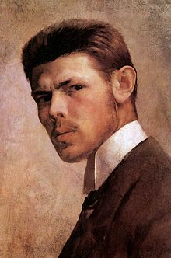 Vaszary János
- Vaszary Mihály és Szabó Kornélia gyermekeként született római katolikus családban. Nagybátyja Vaszary Kolos esztergomi érsek volt. A Mintarajziskolában Székely Bertalannál és Greguss Jánosnál kezdte tanulmányait. 1887 után előbb Münchenben von Hacklnál és von Löfflitznél tanult. Bastien-Lepage francia festő Münchenben kiállított képeinek hatására Párizsba ment, s ott 1899-ben beiratkozott a Julian Akadémiára. A legnagyobb hatással voltak rá Hollósy Simon és a körülötte csoportosuló nagybányai művésztelep festői, művészete azonban mindvégig francia ihletettségű maradt.
- Korai művei a szecesszióhoz közelítő gobelinek magyar népművészeti motívumokkal. Pierre Puvis de Chavannes hatása fedezhető fel olyan szecessziós jellegű festményein, mint a Bizánci Madonna, Aranykor. Később visszatért a realista-naturalista megfogalmazású életképekhez. (Részes aratók, 1901; Szolgalegény, 1902; Aranykor, 1897-98). Sokat utazott. Az 1900-as évek első évtizede második felében a francia impresszionizmus hatása érződik képein (Álarcos bál, 1907; Tatai strand, 1909), majd Raoul Dufy és Kees van Dongen fauvisták hatása alá került.
- Az 1905-ben már beérkezett festőművész, a „Részes aratók” című festményét Ferenc József a budai vár részére vásárolta meg. 1905 nyarát jövendőbeli felesége, Rosenbach Mária (Mimi) megyéjében, Nógrádban, Rétságon töltötte. Két impresszionista festménye készült ekkor: a „Nógrádi parasztasszonyok” és a „Pihenő nógrádi búcsúsok”. 1905. november 6-án Budapesten feleségül vette Mimit, Rosenbach Sándor és Strahler Anna leányát.^{[2]}
- Az ezt követő években a Rosenbach-birtok eladásából vették meg a tóvárosi telket, ahol a Toroczkai Wigand Ede által tervezett és 1911-ben megépített tóvárosi műtermes házban (Művész köz 1.) az 1910-es évektől gyakran tartózkodott haláláig. A villa a székely lakóház épületelemeit tartalmazza, mint a székely fafaragó művészetnek díszítő elemeit. Az 1916–1919 közötti esztendőkben Vaszary ki sem mozdult Tatáról. Számos művét festette villájában és a városban (pl. „Tatai strand”, „Tatai park”, „Lovasok a parkban”). 1920-ban hagyta el Tatát.
- Az első világháború alatt drámai hatású képeket festett a frontokról (például Katonák egy kárpáti faluban, 1915; Katonák a hóban, 1916), ezen művein érezhető legjobban a német expresszionisták hatása. Röviddel a háború után még uralkodott festészetében a drámai hangvétel (lásd Golgotha c. képét). Azonban hamarosan ismét Párizsba utazott, s visszatért a francia piktúra hagyományaihoz. Gyors, laza, könnyed ecsetvonású képei készültek ekkor, talán legjellemzőbb a Parkban című és a Női portré.
- „A természetből csak kiindulni, vagy arra szuggesztív erővel emlékeztetni is elég.” – vallotta az 1920-as években. Temperamentumos festészetére ez az elv mindvégig jellemző maradt, lényegében a magyar avantgárd felé nyitott.
- 1920-tól tíz éven át a Lyka Károly által újjá szervezett Képzőművészeti Főiskola tanára volt, az 1932-ben bekövetkezett nyugdíjazásáig, 1923-tól az Új Művészek Egyesülete alapító tagja és elnöke, 1924-ben a Képzőművészek Új Társasága egyik alapító tagja. Kiváló mester volt a főiskolán, oktatta az új stílusirányokat, s maga is mind kipróbálta őket. Egyéni stílusát mindvégig a lendületes, vázlatos ecsetkezelés jellemezte (Birskörték, 1918; Ébredés, 1921). 1926-ban a Tihanyi Biológiai Intézettől kapott megrendelést freskók festésére.
- Már húszéves kora előtt kiállító művész volt a Nemzeti Szalonban (1898, 1902, 1906, 1912), 1912-ben a Művészházban is volt kiállítása. 1916-ban mint hadi festő állította ki képeit a sajtóhadiszálláson. 1909, 1920 és 1924-ben az Ernst Múzeumban volt kiállítása. 1922-ben a Helikon Szalonban volt gyűjteményes kiállítása. 1928-ban az UME által rendezett kiállításon vett részt.
- Az 1928. évi XVI. Velencei biennálé nemzetközi kiállítás magyar anyagának elrendezését Vaszary szervezte, munkája elismeréseképpen olasz állami díjjal tüntették ki, ugyanitt Virágcsendélet c. képét megvásárolta az olasz állam. 1929-ben a magyar művészet nürnbergi bemutatkozásán vett részt, a nürnbergi múzeum Strand c. képét vásárolta meg. Az UME genovai bemutatkozásán aranyéremmel jutalmazták, Tengeri fürdő c. képét a nervi Galleria d'arte moderna vásárolta meg. 1933-ban a debreceni Déri Múzeumban volt gyűjteményes kiállítása.^{[3]}
- Művészeti elveiről 1922-ben jelent meg könyve Természetlátás és képszerűség címmel. Az Est-lapok számára számára grafikákat és illusztrációkat készített, egyben itt e lapoknál is publikálta művészetfelfogását, amely a művész és a művészeti stílus megválasztásának szabadságáról szólt, s a századforduló festészeti irányzatairól nyújtott értékelést.^{[4]}
Nyugalomba vonulása után sem pihent: nappal festett, este a szakirodalmat tanulmányozta. Amikor szívbetegsége jelentkezett, elhatározta az 1930-as évek végén, hogy a budapesti Attila körúti lakásából végleg Tatára költözik. Váratlan halála – 1939. április 19-én – ezt megakadályozta. Farkasréten ravatalozták fel, majd Tatára vitték, ahol április 22-én az Almási úti temetőben helyezték örök nyugalomra. Felesége, aki élete végéig hűséges ihletője volt, 1942. július 4-én halt meg. Holttestét július 5-én helyezték férje mellé. Nyughelyüket a temetőben hatalmas emlékkő őrzi. A rajta levő kiemelt véset szövege:
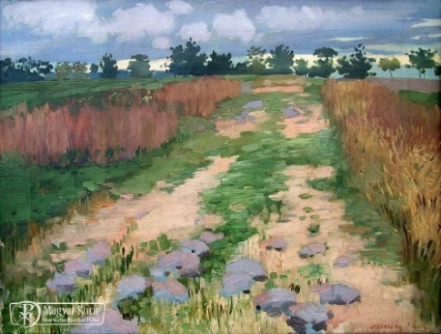 | 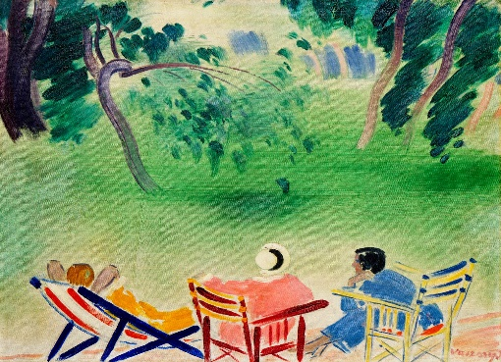
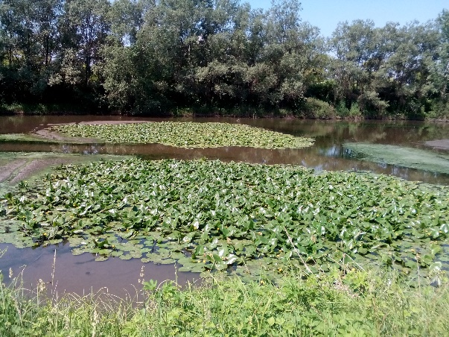 | 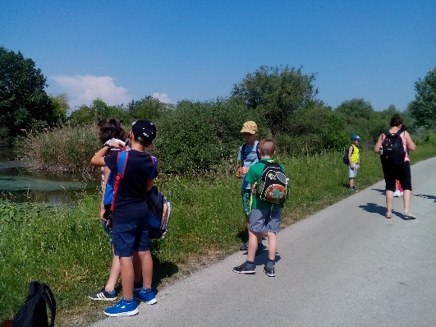
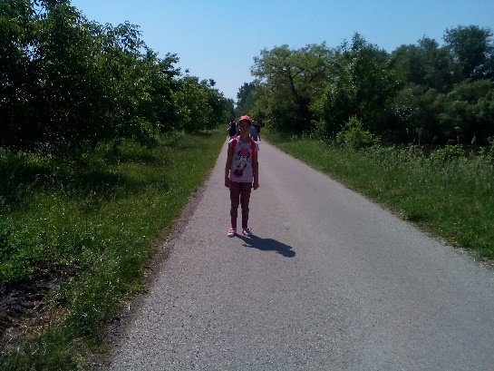 | 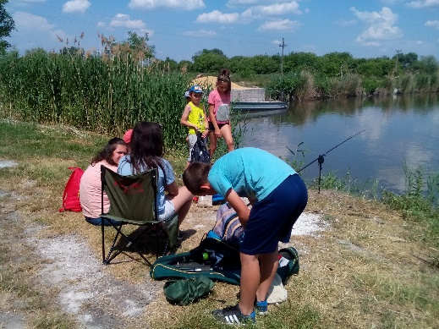
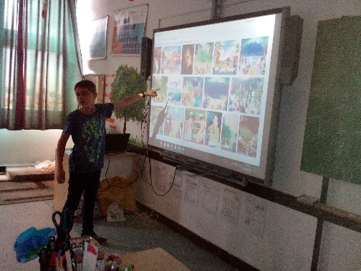

2018. 2 nyári szám
- 1. Tantárgy: rajz
- 2. Nézzük együtt Vaszary János képeit! Című cikk elolvasása, kiemelve a festő életének fontosabb korszakait és az akkor használt színvilágát.
- 3. A PPt megtekintése következett, majd felelevenítettük kirándulásunkat Rétimajorban, ahol hasonló környezetben lehettünk, mint a fenti 3 képen látható.
- 4. Beszéljük meg a használatos színeket, majd a festés technikáját.
- Választható vízfesték vagy tempera. Festeni pedig ecsettel, vagy ujjal lehet. Legtöbben az ujjfestést választották, melyet különlegesnek, de nagyon élvezetesnek találtak.

Fodor Erzsébet Márta
Sárszentmiklósi Általános Iskola

